Университет ИТМО

**Лабораторная работа 8**

**Создание иерархии классов**

Выполнил: Литвиненко

Даниил Дмитриевич

Группа № К3121

Проверила: Филимонова И. А.

Санкт-Петербург

2020

**Цель работы:**

Научится строить иерархию классов.

**Ход работы:**

В проекте из предыдущей работы создан класс Item.

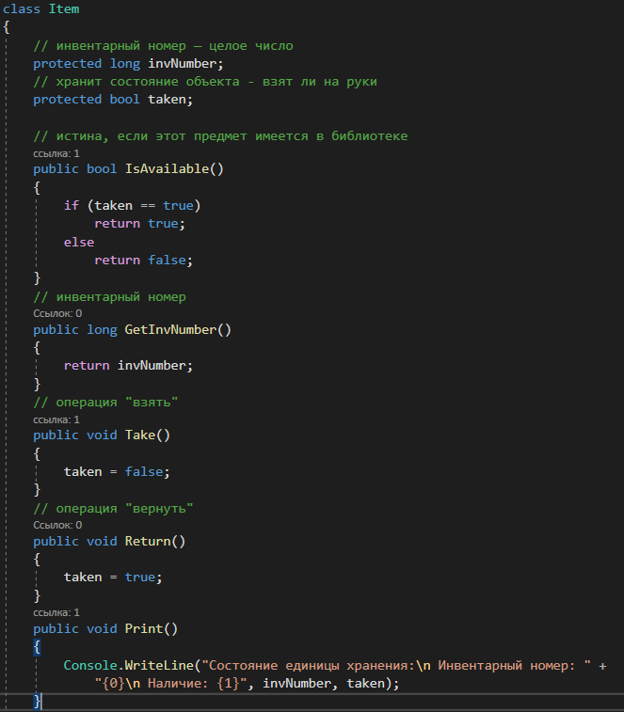

Рисунок 1 – Реализация класса Item

Изменён класс Book.

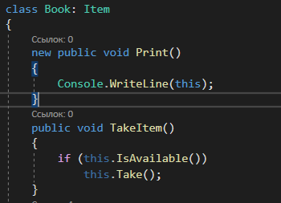

Рисунок 2 – Изменения в классе Book

В методе main произведена проверка работоспособности.



Рисунок 3 - код метода main

Программа запущена.

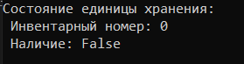

Рисунок 4 – Результат работы программы

Добавил конструктор в Item.

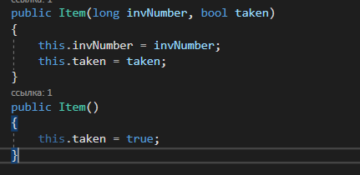

Рисунок 5 – Конструктор Item

Добавили конструктор в Book, вызывающий базовый, а также вызов родительского метода из дочернего.

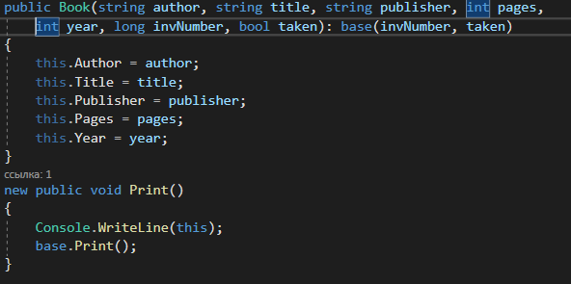

Рисунок 6 – Изменения в Book

Программа запущена.

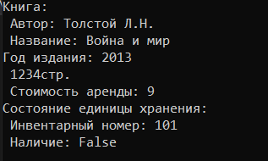

Рисунок 7 – Результат работы программы

Создан класс Magazine.

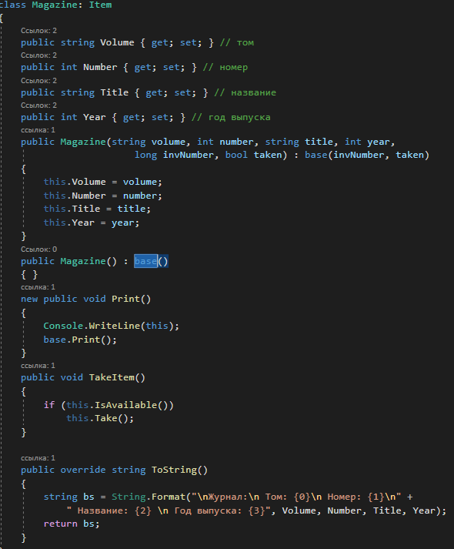

Рисунок 8 – Реализация класса Magazine

В методе main протестирован новый класс.



Рисунок 9 – проверка класса в main

Запущена программа.

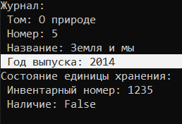

Рисунок 10 – Результат работы программы

Внесены изменения в метод Return всех классов.

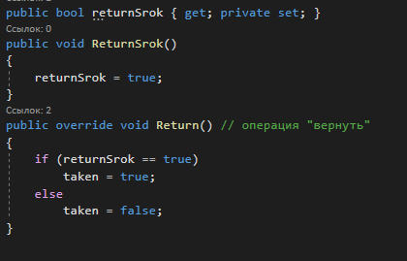

Рисунок 11 – Изменений метода Return в Book

Для классов Item и Magazine к методам добавились ключевые слова virtual и override соответственно.

Проверена система на полиморфизм.

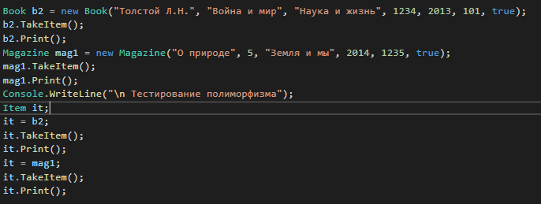

Рисунок 12 – Проверка на полиморфизм

Запущена программа.

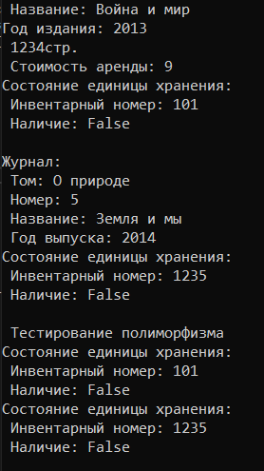

Рисунок 13 – Результат работы программы

Класс Item сделан абстрактным, как и метод Return.

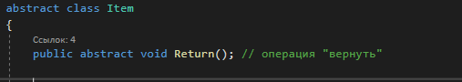

Рисунок 14 – Абстракция класса.

В методе main добавлено объектам добавлен вызов метода Return.

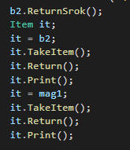

Рисунок 15 – Вызовы Return

Создан класс Publisher.

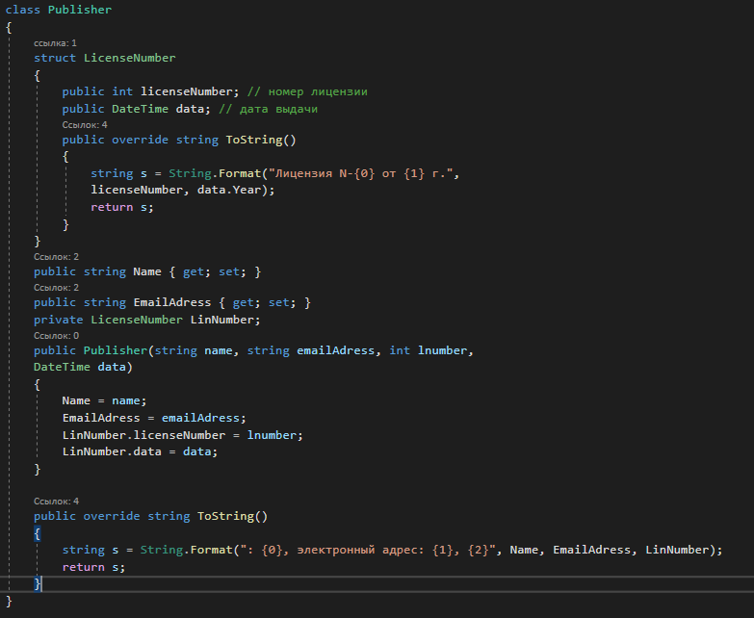

Рисунок 16 – Класс Publisher

В класс Book внесены изменения.

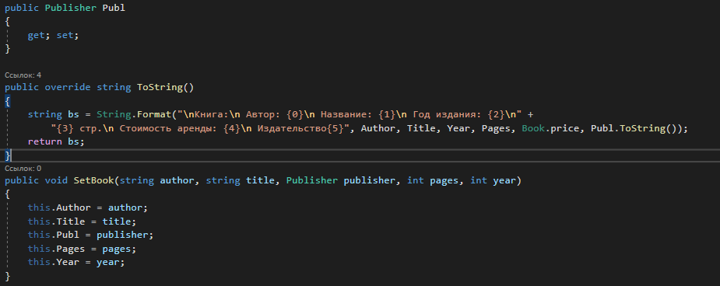

Рисунок 17 – Код со внесёнными изменениями

Внесены изменения в метод main.



Рисунок 18 – Изменения в main

Создан абстрактный класс Progression и наследуемые от него ArithmeticProgression и GeometricProgression.

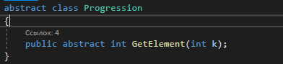

Рисунок 19 – Класс Progression

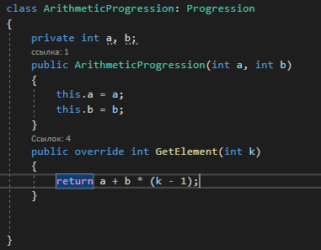

Рисунок 20 – Класс ArithmeticProgression

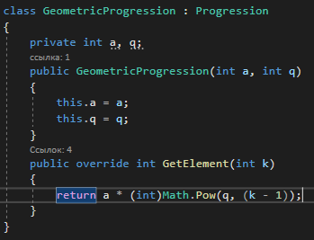

Рисунок 21 – Класс GeometricProgression

В методе main проведена проверка.

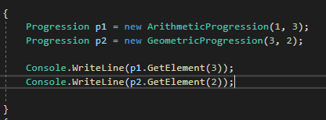

Рисунок 22 – Проверка классов

Запущена программа.



Рисунок 23 - Результат работы программы

**Вывод:**

В результате данной работы был освоен навык постройки иерархию классов.